Köszönjük támogatóinknak: Metalelektro Kft, Savesco Kft, Ventív-Health Kft, Szervízpark Kft, Docuscan Kft, Oxalis Seed Bt, Business Class EC Kft, Európai Üzleti Kapcsolatok Integrációs Központ Kft, Scale csoport, Motorion Kft, Garagent Kft

Rally 2008 Racing

Sajtóinformáció: Rally 2008 Racing
Eger rally, összefoglaló

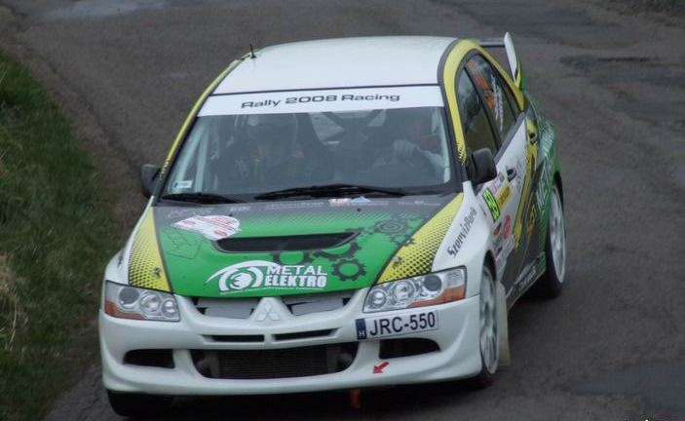

Versenyzők:
Budavári Zoltán – Hegedűs Zoltán
Mitsubishi Lancer EVO VIII (A8)
Alberti Szabolcs – Nagy Tamás
Honda Civic VTi (N2)
Puy László – Puskás Attila
Mitsubishi Lancer EVO IX (Rally 2/F3)
Nagy Tamás – Folinek Balázs
Honda Civic VTi (Rally 2 /N2)

Budavári – Hegedűs

A tavalyi évhez képest nagy változás az életünkben, hogy idén már az A8-as kategóriában folytathattuk tovább pályafutásunkat.
Az év első versenyét már nagyon vártuk, mert az Eger rally minden évben az idény legizgalmasabb versenyeinek egyike. A tréning jól sikerült, különösen a Cered-Zagyvaróna szakasz tetszett a legjobban. Az A8-as kategóriában idén igen népes a mezőny, így tisztában voltunk vele, hogy keményen meg kell küzdeni a pontszerző helyekért. A második gyorsasági szakasz után a kategória 5. helyén álltunk, amely ebben a kategóriában nagyon jó eredménynek mondható. Sajnos a negyedik gyorsasági szakaszon (Egerbakta-Pétervására) az aszfaltra került útfelhordások miatt a szakasz vége felé megcsúszott a versenyautó és leesett az útról, majd pár méter után a fák között állt meg. Szerencsére a lelkes nézők segítségével sikerült az autót újra a pályára visszatenni, és befejezni a gyorsasági szakaszt, ám ez súlyos időveszteségbe került. Ezek után a második versenynapon már arra törekedtünk, hogy a kategória 7. helyét megtartva beérjünk a célba, és pontokat szerezzünk ezen a versenyen.
Alberti – Nagy

A szombati nap első gyorsaságiján volt egy-két hibánk, ezért összeszedtünk némi hátrányt, de a második szakasztól kezdve gyorsan és kiegyensúlyozottan haladtunk. Az első nap végére sikerült átvennünk a vezetést. A második nap első gyorsasági szakaszán szintén jól kezdtünk, növeltük előnyünket a kategória társakkal szemben. Nagyon élveztünk az autózást, és próbáltunk az abszolút helyezésekben minél előrébb kerülni. A Bátor-Sirok gyorsasági szakaszon a cél utáni „jobb háromba” túl gyorsan érkeztünk. Navigátorom Tamás hiába mondta, hogy „fogod”, sajnos nem tudtam megfogadni tanácsát, lecsúsztunk az útról egy mély árokba, ahonnan már nem tudtunk kijönni, és a nézők sem tudtak kiszedni minket. Várjuk a Miskolc rally-t, reméljük, hogy ott hiba nélkül tudunk majd autózni.

Puy - Puskás

Ez volt életünk második Rally2-es futama. Nagyon nehéz volt számunkra, ilyen körülmények között még soha nem versenyeztünk. Autónk közel háromszáz lóerős, küzdöttünk vele végig a saras részeken, háromszor meg is pörögtünk, de szerencsésen kisebb sérüléssel megúsztuk. A dobogó második helyén zártuk a versenyt a kipörgések miatt. Ezek nélkül a hibák nélkül, akár fényesebb kupát is szerezhettünk volna. Mindezekkel együtt nagyon örülünk, rengeteg tapasztalatot szereztünk.

Nagy – Folinek

Nehéz versenyen vagyunk túl, az időjárás és a nehéz látási viszonyok megnehezítették a feladatunkat. Mikor megtudtuk, hogy elmarad az utolsó gyorsasági szakasz, kicsit bántuk, mert nagyon készültünk a Mátralmás-Mátraházi elág gyorsaságira. Etap-ként ugyan végigmentünk a szakaszon, és megkönnyebbültünk, hogy végül is nem kellett elrajtolunk, mert a köd miatt az orrunkig sem láttunk. Nem biztos, hogy leértünk volna épségben!
A második nap rosszul választottunk gumit, ezért a tempós részeken nem tudtunk elég gyorsan haladni. Úgy érezzük, hogy talán egy kicsit előrébb is tudtunk volna kerülni, de összességben jó versenyt zártunk, és a dobogó harmadik helyére odaértünk.

